**TUGAS AKHIR DESIGN GRAFIS**

Nama : Irene Valency

Kelas : X TKJ 1

No. Absen : 23

**Aplikasi :**

* Nama Aplikasi : KoKI (Kosan jama Kini)
* Detail : App untuk mencari kost serta app untuk mempromosikan kost yang dimiliki secara mudah dan cepat.
* Fitur :
* Home/Cari Kost(untuk cari kost)
* Buka Kos(bagi yg punya kos bisa pasang kos ny di app)
* Chatting(chatting dengan pemilik kos)
* Profilku(tampilkan profil user)

**DESIGN WEB**

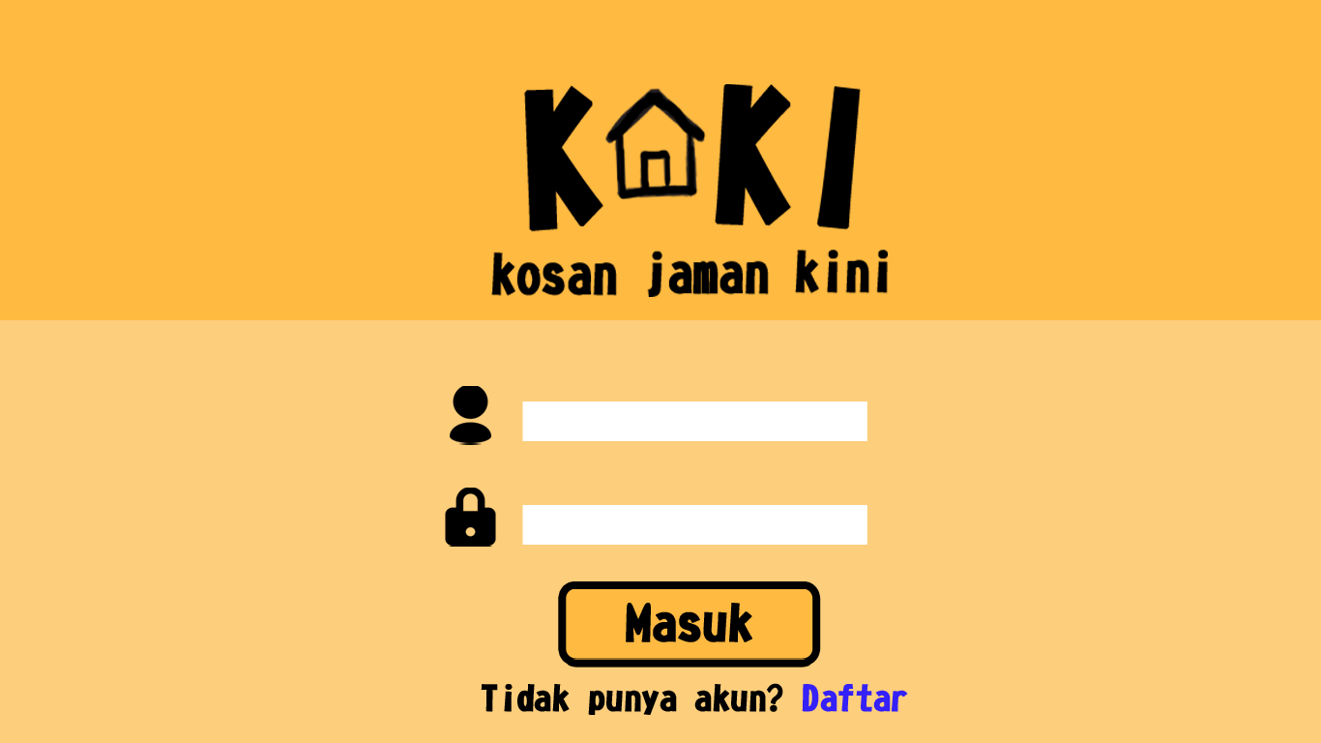

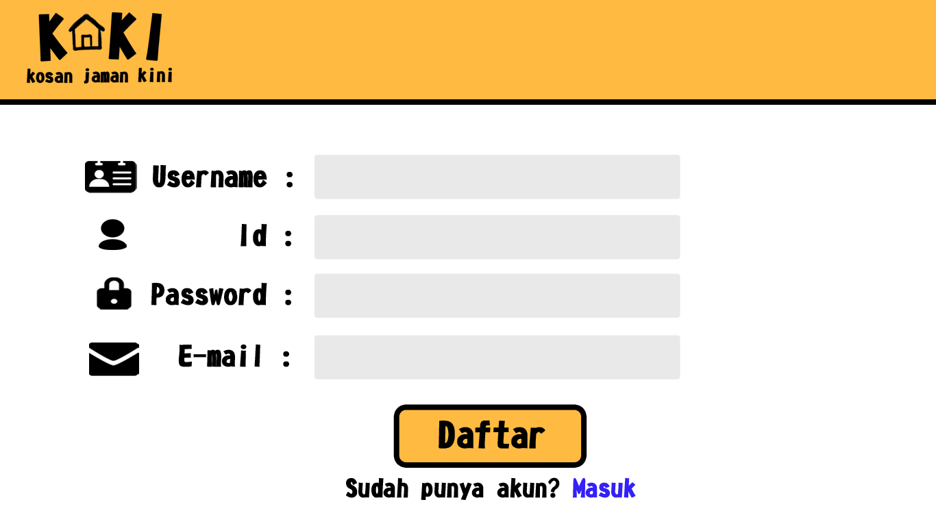

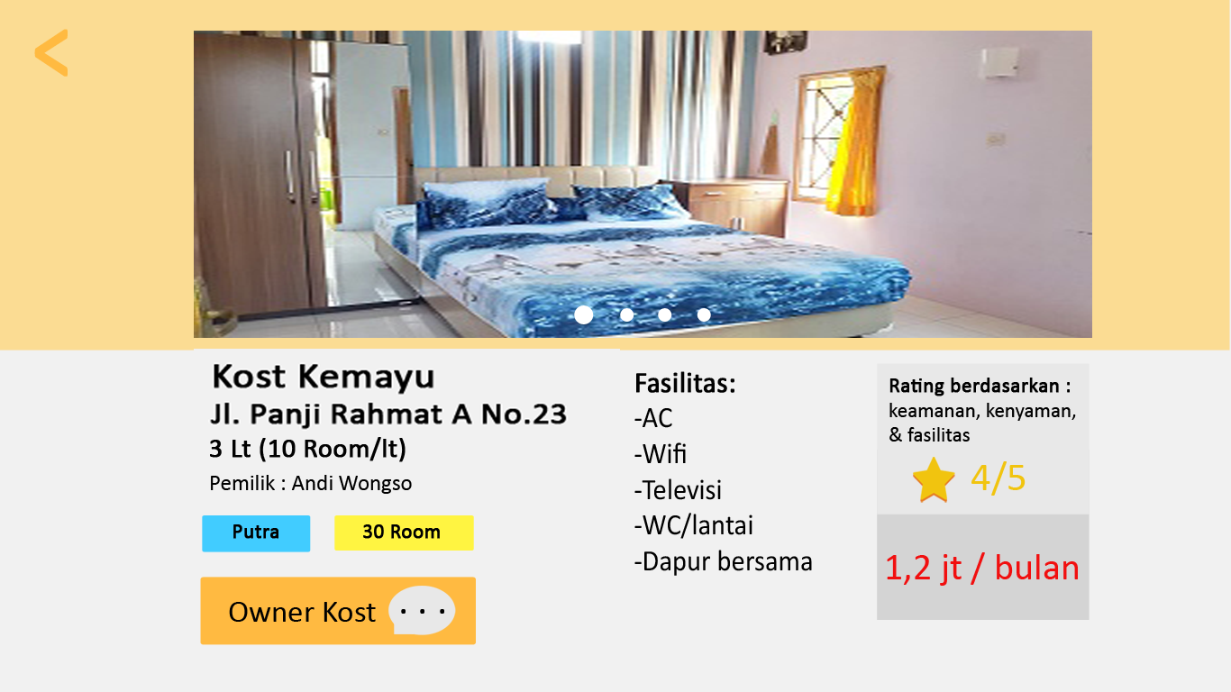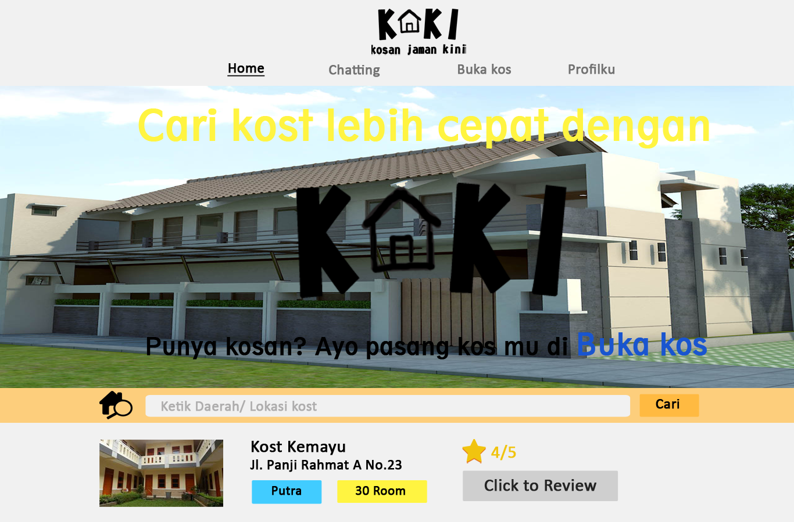

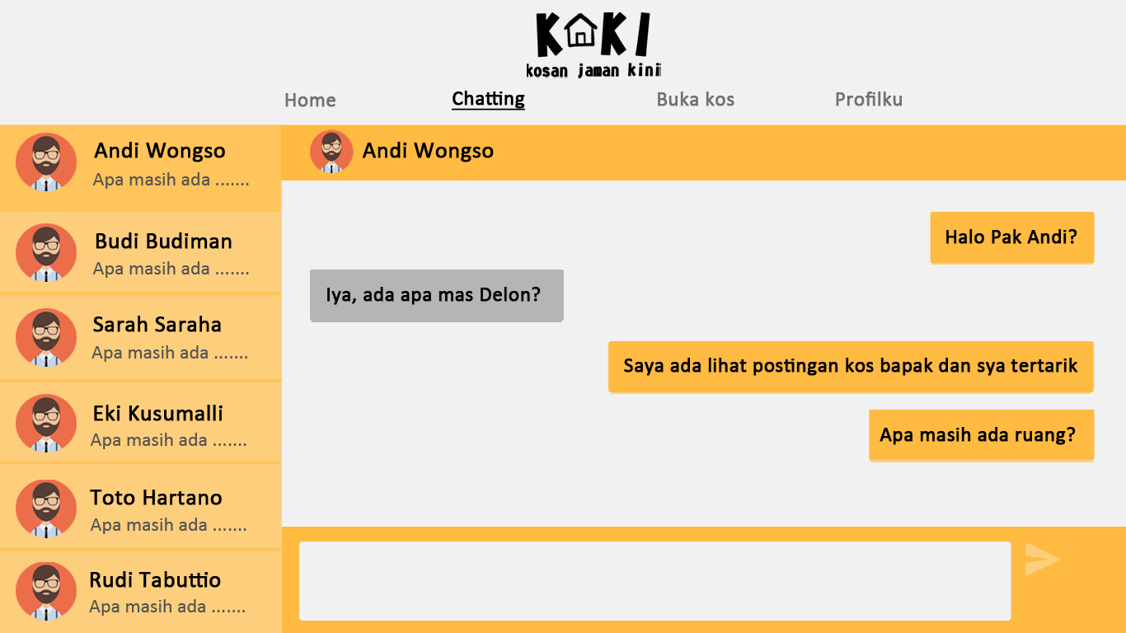

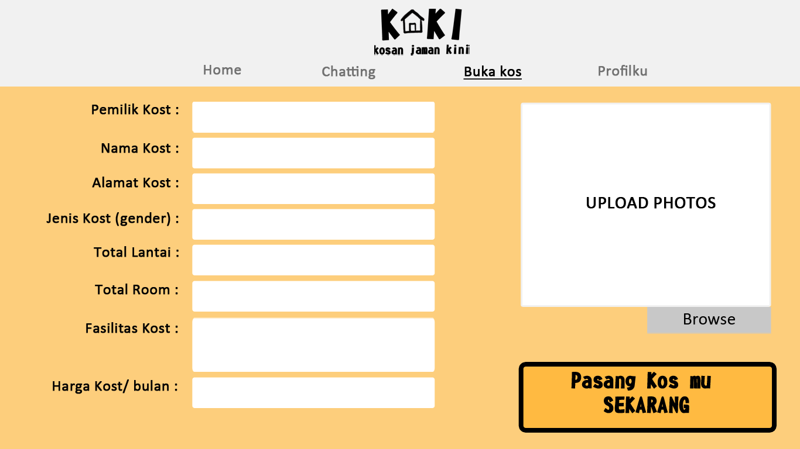

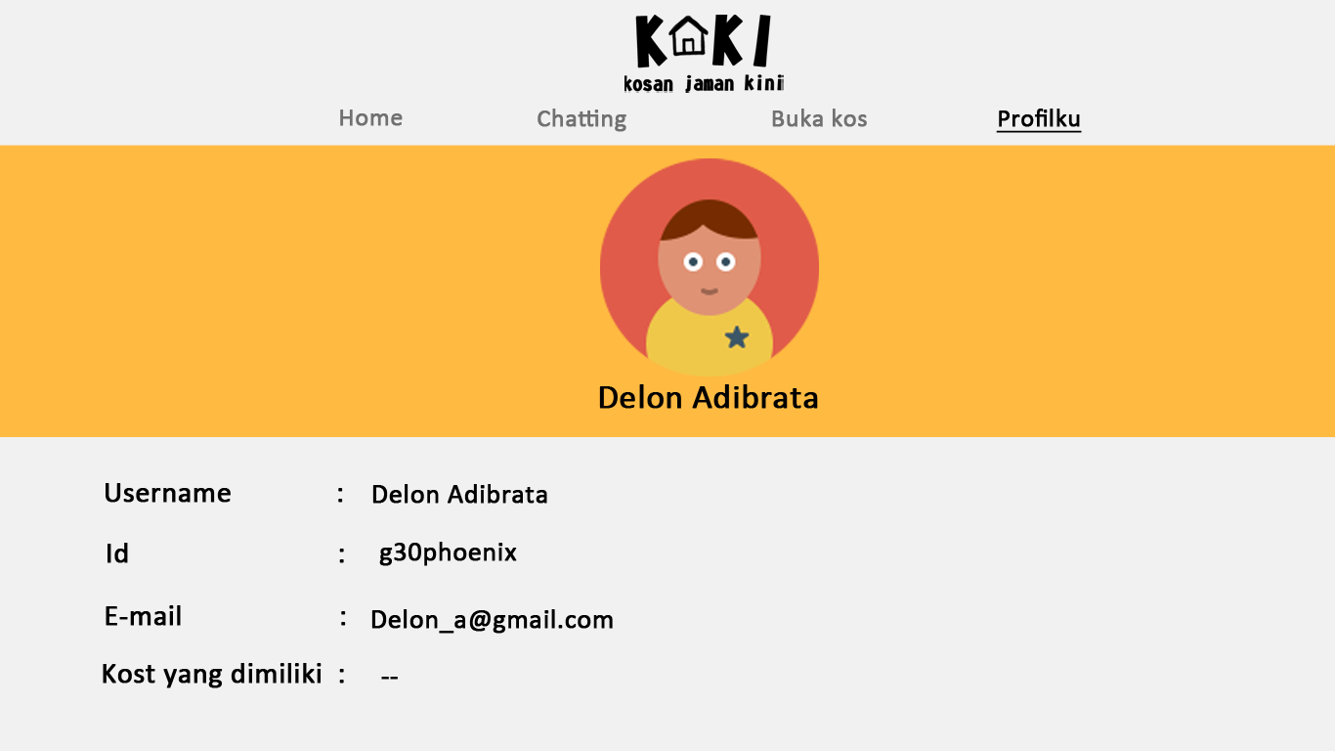

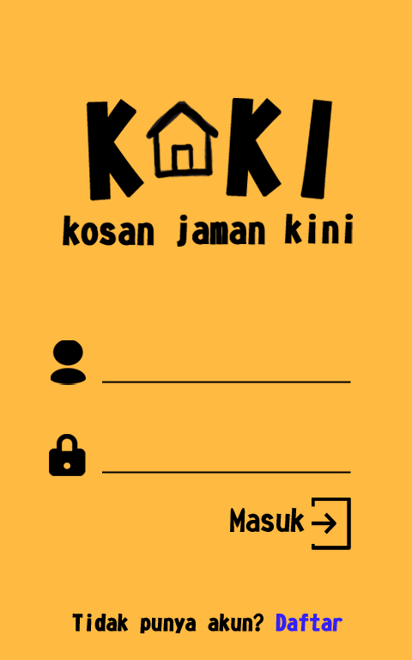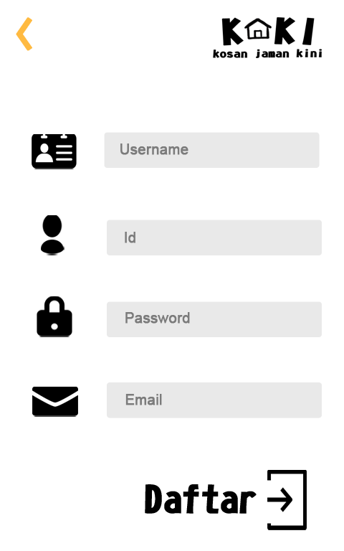**DESIGN MOBILE**

